國立台東高級中學 | 九十七學年度  第二學期 | 第一次  期中考 | 高二 自然組 生物試卷
畫答案卡：Ｖ是□否 適用班級：全

一、單選題 (30題 每題1.5分 共45分)
( ) 1. 下列何者為人體淋巴結的功能？ (A)防禦作用 (B) 過濾血液毒物 (C)運送氧氣 (D)維持酸鹼平衡。
解答 A
( ) 2. (甲)血液；(乙)淋巴液；(丙)組織液，關於這三者的關係，下列何者正確？ (A)三者成分相同 (B)甲進入淋巴管就稱為乙，乙進入組織間隙就稱為丙 (C)丙來自甲，但比甲少了血球及大分子蛋白質 (D)丙來自乙，最後回到甲。
解答 C
解析 (A)成分不同，如蛋白質含量依序為甲＞乙＞丙；(B)丙進入淋巴管為乙，甲進入組織間隙為丙；(D)丙來自甲，再入乙，最後回甲。
( ) 3. 下列何種關節可自由轉動？ (A)肘關節 (B)膝關節 (C)肩關節 (D)指關節。
解答 C
( ) 4. 下列有關抗體的敘述，何者正確？ (A)抗體是一種血漿蛋白質 (B)抗體可以溶解細菌的細胞膜 (C)激素也是抗體的一種 (D)抗體會參與專一性和非專一性免疫作用。
解答 A
解析 (B)抗體不可以溶解細菌的細胞膜；(C)激素不是抗體的一種；(D)抗體只參與專一性免疫作用。
( ) 5. 當你用手從地上取重物起來時，肌肉變化為 (A)二頭肌收縮，三頭肌舒張 (B)二頭肌與三頭肌同時收縮 (C)二頭肌與三頭肌同時舒張 (D)二頭肌舒張，三頭肌收縮。
解答 A
解析 手從地上取重物起來時，手臂會彎曲，故為二頭肌收縮。
( ) 6. 胸腺是哪一種白血球的主要發育場所？ (A) T 淋巴球 (B) B 淋巴球 (C)單核球 (D)顆粒球。
解答 A
( ) 7. 下列何者屬於專一性免疫作用？ (A)產生干擾素 (B)皮膜屏障 (C)發炎反應 (D)排斥反應。
解答 D
解析 (A)1種干擾素可干擾多種病毒，因干擾素具物種專一性，但不具病毒專一性，為一族相似的蛋白質可干擾病毒複製；(B)無特定抗原；(C)無特定抗原；(D)T細胞負責。
( ) 8. 關於「神經元的細胞膜電位」的敘述何者正確？ (A)當神經元的細胞膜電位升高時，是因為鉀離子流入細胞 (B)細胞質內的蛋白質帶正電 (C)神經細胞必須耗能才可維持其靜止電位 (D)鈉離子在細胞膜內的量比細胞膜外的量還多。
解答 C
解析 (A)當神經元的細胞膜電位升高時，是因為鈉離子流入細胞；(B)細胞質內的蛋白質帶負電；(C)神經細胞必須利用鈉鉀幫浦的主動運輸，才可維持其靜止電位；(D)鈉離子在細胞膜內的量比細胞膜外的量還少。
( ) 9. 組成骨骼肌的肌纖維是指下列何種構造？ (A)肌細胞 (B)肌束 (C)肌蛋白 (D)肌絲。
解答 A
( )10. 下列有關AIDS的敘述，何者錯誤？ (A)可由男性同性戀性接觸而感染 (B)由於人類免疫缺乏病毒(HIV)侵犯體內的T細胞，使個體免疫遭破壞，也影響B細胞的免疫能力 (C)可因輸血不當而感染 (D)可由於蚊蟲叮咬而感染。
解答 D
解析 (D)經由體液傳染，尚無蚊蟲傳播的病例。
( )11. 細胞媒介免疫是T細胞與被感染的細胞結合後，以什麼物質去破壞對方細胞？ (A)抗體 (B)干擾素 (C)穿孔素 (D)組織胺。
解答 C
解析 (A)B細胞製造；(B)被病毒感染的細胞製造；(D)肥大細胞製造。
( )12. 右圖為骨骼肌的肌原纖維構造圖，參考圖示，下列有關骨骼肌之肌纖維收縮動作的敘述，何者正確？ (A)肌動蛋白的長度變短 (B)肌小節長度變短 (C)兩條Z線間的距離不變 (D)暗帶的長度變短。
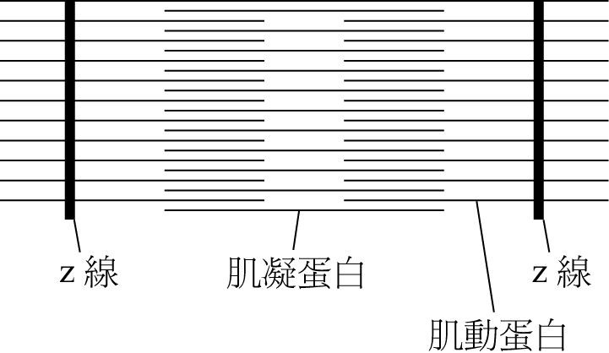
解答 B
解析 (A)長度不變；(C)變短；(D)長度不變。
( )13. 關於反射，下列何者錯誤？ (A)「針尖刺痛皮膚，手縮回」之神經傳導過程，稱為反射弧 (B)反射可協助個體應付緊急狀況 (C)遇強光，瞳孔收縮的反應是不受意志控制的 (D)所有的反射皆是天生擁有的。
解答 D
解析 有些反射可以由後天訓練獲得，如條件反射。
( )14. 下列有關人類胸腺的敘述，何者正確？ (A)胸腺位於胸腔中，副甲狀腺之上 (B)胸腺與免疫功能的正常與否有關 (C)胸腺在小時候不發達，到青春期才開始發育 (D)成人胸腺萎縮，會造成免疫功能失調。
解答 B
解析 (A)位於胸腔胸骨背方，介於兩肺之間；(C)在幼兒時期達到最發達的階段；(D)不會造成免疫力失調。
( )15. 如果將甲品系老鼠在幼年期即切除胸腺，下列敘述何者正確？ (Ａ)此老鼠無法排斥乙品系老鼠的皮膚 (Ｂ)此老鼠會產生抗體對抗自己的組織 (Ｃ)此老鼠 B 細胞數目明顯不足 (Ｄ)此老鼠不會發生發炎反應。
(Ａ)
解析：(Ａ)T 細胞辨識敵我的功用是在胸腺中完成的，所以失去胸腺無法產生具有功能的 T 細胞，就不會發生器官排斥的現象。
出處：試題大觀
( )16. 下列有關人體免疫反應的敘述，何者正確？ (A)血液中的吞噬細胞可進入組織間隙吞噬病原體 (B)發炎反應是因受傷部位的組織釋出激素所致 (C)淋巴球辨識本體蛋白質的能力於出生後才建立 (D)B細胞在抗原進入體內後，可立即將之吞噬摧毀。
解答 A
解析 (B)不是激素，是組織胺；(C)胚胎時期就已建立；(D)無法立即，B細胞必須經抗原活化，分化成漿細胞才能大量製造抗體。
( )17. 下列何者屬於先天性免疫？ (Ａ)母乳中具有抗體，可協助嬰兒清除抗原 (Ｂ)淚液中含溶菌酶，可殺菌 (Ｃ)輔助性 T 細胞活化巨噬細胞的活性 (Ｄ)移植肝臟產生排斥作用。
答案：(Ｂ)
解析：涉及 T 細胞或 B 細胞之反應均屬後天性免疫。
(Ａ)抗體是 B 細胞製造。
(Ｄ)排斥作用主要與 T 細胞有關。
( )18. 關於激素，下列何者正確？ (A)成分為蛋白質 (B)只有某些細胞會和激素接觸 (C)只有某些目標器官或細胞，才會對某特定激素有反應 (D)激素對目標器官的作用比神經訊息快速。
解答 C
解析 (A)有些是固醇類；(B)全身細胞皆有機會；(D)比神經訊息慢。
( )19. 有關骨髓移植時，所使用的抗排斥藥物，主要是用於下列何種作用？ (A)抑制B細胞作用 (B)抑制T細胞作用 (C)抑制發炎反應 (D)活化T細胞作用。
解答 B
( )20. 下列何者不是胰島素的作用？ (A)抑制腎小管對葡萄糖的再吸收 (B)促進肌肉細胞葡萄糖合成肝醣 (C)促進血糖進入細胞 (D)促進細胞內葡萄糖分解產生能量。
解答 A
( )21. 注射下列何者是為被動免疫？ (A)免疫血清 (B)類毒素 (C)傷寒疫苗 (D)肺結核疫苗。
解答 A
解析 被動免疫是指獲自自身以外的抗體的免疫。(A)有抗體，(B)(C)(D)皆有抗原。
( )22. 專一性的免疫作用是以下列何種細胞為主體的防禦作用？ (A)顆粒性白血球 (B)血小板 (C)淋巴球 (D)單核球。
解答 C
( )23. 下列何者不屬於過敏反應的疾病？ (A)花粉症 (B)類風濕性關節炎 (C)氣喘 (D)蕁麻疹。
解答 B
解析 類風濕性關節炎為自體免疫的疾病。
( )24. 能引起專一性免疫反應的外來分子，稱為以下何者？ (A)抗體 (B)組織胺 (C)抗原 (D)受體。
解答 C
( )25. 局部發炎時，血管通透性增大，這種反應的機制為何？ (A)局部紅血球增多 (B)發炎區局部微血管破裂 (C)發炎組織釋出組織胺 (D)漿細胞增多，產生抗體。
解答 C
解析 發炎為非專一性免疫作用，有四大症狀，為紅、腫、熱、痛，主要是受傷細胞釋放組織胺的作用。
( )26. 小明吃了一種藥而損壞了胰臟細胞，下列現象何者正確？ (A)血糖濃度很高，並且尿中葡萄糖的濃度也很高 (B)血糖濃度正常，但尿中葡萄糖的濃度很高 (C)血糖濃度很高，但在尿中由於再吸收作用，葡萄糖的濃度很低 (D)對醣類的代謝作用影響很小。
解答 A
解析 胰島素缺乏時，血糖（葡萄糖）合成肝糖功能受損，血糖濃度高，腎元無法將葡萄糖完全的再吸收，故尿液葡萄糖亦會增高。

( )27. 下列何者不是導致高血糖症的原因？ (A)可能是胰島的β細胞異常 (B)可能是胰島素分泌過少 (C)可能是胰島素的受體異常 (D)可能是腎小管再吸收作用異常。
解答 D
解析 (D)與腎小管再吸收作用無關。
( )28. 下列何者並非完成行為所必需？ (A)受器 (B)大腦 (C)神經元 (D)動器。
解答 B
( )29. (甲)軸突；(乙)樹突；(丙)突觸；(丁)神經細胞體。神經衝動之傳遞路徑為何？ (A)乙丁甲丙乙 (B)甲丁乙丙甲 (C)乙甲丙丁乙 (D)甲乙丁丙甲。
解答 A
解析 神經衝動的傳遞是單方向的，樹突(乙)或細胞體(丁)只能接受訊息，軸突(丙)只能傳出訊息。
( )30. 關於膝跳反射，下列何者錯誤？ (A)是最簡單的反射 (B)不經脊髓 (C)不經聯絡神經元 (D)不經大腦。
解答 B
解析 (B)要經脊髓。

二、多選題 (15題 每題2分 共30分)
( ) 31. 愛滋病可能經由下列哪些途徑感染？ (A)飲食 (B)輸血 (C)未戴保險套的性行為 (D)注射針頭重複使用 (E)飛沫。
解答 BCD
( ) 32. 下列有關免疫作用的敘述，哪些正確？ (A)免疫系統的主要功能是避免微生物入侵後的傷害 (B)非專一性免疫作用是後天性免疫力 (C)人體免疫系統的第一道防線是吞噬作用及發炎反應 (D)人體免疫系統的第三道防線是以淋巴細胞為主導的免疫反應 (E)皮膜屏障屬先天性免疫力。
解答 ADE
解析 (B)非專一性免疫作用是先天性免疫力，專一性免疫作用才是後天性免疫力；(C)人體免疫系統的第一道防線是皮膚（皮膜屏障）。
( ) 33. 下列有關行為的敘述，哪些正確？ (A)本能反應必須反覆練習才能形成 (B)印痕反應只能在動物體幼年才能建立 (C)費洛蒙釋放於空氣中，近似物種也會產生類似反應 (D)許多本能行為的控制中心在下視丘 (E)求偶行為具有物種專一性，會造成物種間之生殖隔離。
解答 DE
解析 (A)本能反應即先天行為，不要學習即有；(B)印痕反應「通常」在動物體幼年時建立，但並非「只有」幼年才能建立；(C)費洛蒙只在同一種生物的受體接受，引起行為的改變；(D)本能與神經和內分泌有關，其中樞在下視丘。
( ) 34. 下列有關交感神經的特性或功能之敘述，哪些正確？ (A)可隨意識運作 (B)抑制消化道運動 (C)在人體休息時較活躍 (D)促進血壓上升 (E)降低基礎代謝率。
解答 BD
解析 (A)不可隨意識運作；(C)在人體運動、工作、有壓力時較活躍；(E)增加基礎代謝率。
( ) 35. 關於胰島素，下列哪些正確？ (A)由胰臟分泌胰液的細胞所分泌 (B)為外分泌腺激素 (C)促進肌肉分解肝醣 (D)血糖過高時，血液中的胰島素濃度升高 (E)使血液中的葡萄糖進入組織細胞中。
解答 DE
解析 (A)與胰臟分泌胰液的細胞不同，是胰島中的部分分泌細胞負責分泌；(B)為內分泌腺激素；(C)促進肌肉貯存肝醣。
( ) 36. 下列哪些動物行為並不屬於反射？ (A)唾液分泌 (B)螃蟹眼柄的收縮 (C)飛蛾撲火 (D)奔跑時，兩手自然擺動 (E)鳥類的築巢行為。
解答 CE
解析 (C)趨性；(E)複雜的本能行為。
( ) 37. 下列哪些作用具有專一性的特徵？ (A)酵素與受質的結合 (B)施打抗生素以治療細菌性疾病 (C)抗體與抗原的結合 (D)病毒與寄主細胞的結合 (E)激素與目標細胞的結合。
解答 ACDE
解析 (B)一種抗生素可治療多種細菌性疾病。
( ) 38. 下列何者為B細胞和T細胞的共同特點？ (A)皆為骨髓所製造 (B)受抗原刺激後皆能快速分化、增生 (C)大多數骨髓血液流動移行到感染部位 (D)皆可利用水解酶摧毀侵入體內的細菌 (E)皆可分泌抗體與病原體結合而使病原體失去致病力。
解答 AB
解析 (C)與(D)只有T細胞；(E)只有B細胞。
( ) 39. 下列對關節的有關敘述，哪些是正確？ (A)兩塊硬骨端相連處即為關節 (B)凡是關節都能活動，只是活動程度不同 (C)關節處皆有軟骨連接兩骨端 (D)肘關節僅能在同一平面上作彎曲和伸直的活動 (E)肩關節可作自由轉動。
解答 ADE
解析 (B)顱骨的縫合線是不動的關節；(C)顱骨的關節並不具軟骨連接。
( ) 40. 關於右圖的敘述，選出正確者 (A)2、3皆位於脊髓腔內，2內以含神經元之神經纖維為主，呈現灰色又稱灰質 (B)1所指為脊椎
骨儲放骨髓的空腔 (C)圖所示之傳導途徑為最簡單的反射弧 (D)6是運動神經元的神經纖維 (E)4為神經細胞體集中之處。
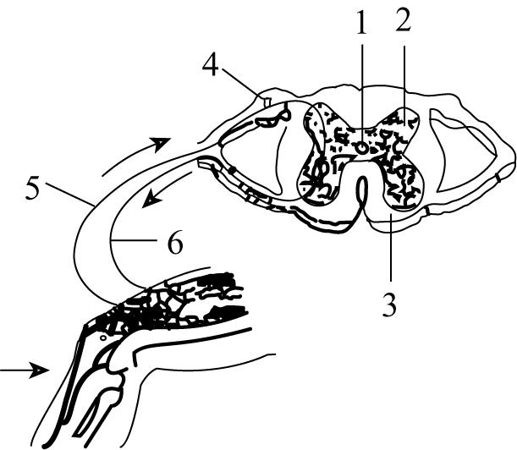
解答 CDE
解析 (A)3是白質；2是灰質，內含神經細胞的細胞體；(B)1是中央管，內含腦脊髓液。
( ) 41. 神經元在傳導衝動時 (A)需消耗ATP (B)有膜電位的變化 (C)能引起突觸間化學物質的分泌 (D)可由細胞體→軸突 (E)先增加Na＋的通透性，使神經細胞電位升高，繼而又立即降下來。
解答 ABCDE
( ) 42. 右圖為手臂處骨骼及肌肉的示意圖，下列敘述，何者正確？ (A)A為三頭肌 (B)B收縮時，可使手臂伸直 (C)A、B為肌肉，A收縮的時候，B一定舒張 (D)C為肌腱，D為附肢骨骼 (E)A收縮時，有利於快速提物且較省力。
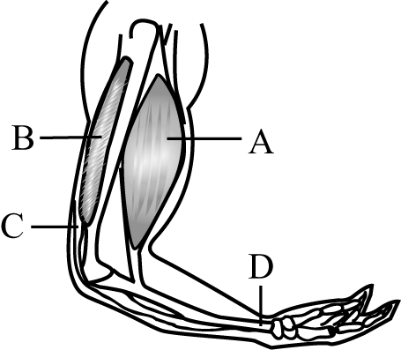
解答 BCDE
解析 (A)是二頭肌。
( ) 43. 下面對於運動的敘述哪些正確？ (A)運動神經的軸突末端釋放正腎上腺素，促使骨骼肌收縮 (B)肌纖維收縮時是遵照全有全無律，肌肉收縮則不遵照 (C)骨骼肌是以肌腱附在骨骼 (D)一條運動神經可同時分布於許多肌纖維上 (E)一條運動神經所支配的肌纖維數愈多，則較能完成精密的動作。
解答 BCD
解析 (A)釋放乙醯膽鹼；(E)一條運動神經支配的肌纖維愈少愈能由大腦意識控制精細的動作。
( ) 44. 下列哪些互相拮抗？ (A)胰島素與腎上腺素 (B)胰島素與昇糖素 (C)腎上腺素與昇糖素 (D)二頭肌與三頭肌 (E)感覺神經元與運動神經元。
解答 ABD
解析 (A)前者降、後者升血糖；(B)前者降、後者升血糖；(C)同樣作用皆會升血糖；(D)前者屈、後者伸手臂；(E)共同傳導神經訊息。
( ) 45. 關於胰島素，下列哪些正確？ (A)由胰島的α細胞分泌 (B)促進細胞分解葡萄糖 (C)使血糖降低 (D)促進肝醣→葡萄糖 (E)使血液中的葡萄糖進入組織細胞中。
解答 BCE
解析 (A)β細胞；(D)促進葡萄糖→肝醣。

四、閱讀題 (10小題 每小題2分 共10分)
西元2003年2月26日，有一位商人因為高燒、乾咳、肌肉痛及輕微喉嚨痛，被送進越南河內的醫院，4天後出現呼吸困難、嚴重血小板缺乏……等症狀，緊急轉送香港治療後，最後仍不治死亡。這就是全世界第一個嚴重急性呼吸道症候群(SARS)的病例。
從此以後，SARS病原體也傳染開來，造成全球各地許多地方都爆發疫情。臺灣從2003年3月14日正式發布首起病例以來，至同年7月5日止共有674個病例，其中84人死亡。所幸後來疫情受到控制，至今未再爆發流行。
衛生專家指出，SARS是由一種新型病原體感染的疾病，主要的臨床症狀為發高燒（＞38℃）、乾咳、肌肉酸痛、呼吸急促或呼吸困難。胸部X光檢查可發現肺部病變。潛伏期從2至7天不等，傳染途徑是經由接觸病人的飛沫或體液而得，且病患沒有發燒的時候是不會傳染給別人的。若不幸患病後，此病原體會導致人類肺部纖維化，整個肺部變得像木頭一樣沒有彈性，病人最後可能會因不能自主呼吸而死亡。
雖然全球醫界都在緊鑼密鼓的找尋及研發各種方法來對抗SARS，並積極努力研製對抗這種病原體的疫苗，但截至目前為止尚無特效藥可以治癒。所以抵抗SARS最好的方法就是提高免疫力，避免SARS病原體入侵人體。
為了避免SARS再度捲土重來，衛生當局呼籲大眾一定要做好個人清潔衛生，疾病流行期間要勤洗手、每日定期量體溫、避免前往公共場所及均衡飲食提高自身免疫力……等。
(46)SARS的病原體屬於下列哪一類？ (A)DNA病毒 (B)RNA病毒 (C)DNA細菌 (D)RNA細菌。
(47)下列關於SARS和免疫功能的敘述，何者正確？ (A)SARS的病原體進入人體後，可以誘發T細胞形成漿細胞 (B)T細胞通常停留在淋巴結及脾臟中來執行免疫功能 (C)SARS潛伏期一般為2～7天 (D)2003年3月14日～7月5日，臺灣SARS患者的死亡率是14.2％。
解答 (1)B;(2)C;
解析 (1)SARS病原體屬有膜套的RNA 冠狀病毒。
(2)(A)B細胞；(B)B細胞；(D)12.5％。
(3)(A)發高燒、乾咳、肌肉酸痛……才是主要的臨床症狀；(B)提高免疫力；(D)無法恢復肺的彈性。
(4)(A)(B)(C)屬主動免疫；(D)屬被動免疫。
骨骼是活的，給人無機質強烈印象的骨骼與其他組織一樣，新骨會不斷置換舊骨。舊骨被破骨細胞(osteoclast)吃掉，成骨細胞再形成新骨，這是防止骨骼惡化不可或缺的作用。
骨骼除了扮演支撐身體的角色，還具備儲存鈣的重要功能。鈣負責傳遞細胞內的訊息，對生命而言是不可欠缺的物質。肌肉會依鈣離子濃度而收縮，破骨細胞則負責將骨骼中的鈣離子釋放到血液，以支持生命活動的重要任務。
骨髓的功能則與骨骼完全不同。骨髓中有許多造血細胞的「造血幹細胞」，以及製造硬骨、軟骨、脂肪的「間葉幹細胞」。根據最近的研究，已知這些骨髓細胞可超越原來的能力，化身為各種組織細胞，包括骨骼肌、心肌、神經細胞，以及肝臟、腎臟等細胞。骨髓細胞可說具備了近乎全能性的能力。一般細胞在分化過程中會開啟(on)許多基因，而形成心臟、肝臟等器官，以及具備特有功能的細胞。骨髓細胞只要使用名為脫甲基劑的特殊藥物，即可輕易的「重新設定」(reset)基因，也就是重新關閉(off)基因，而具備分化成各種細胞的能力。
已知源自受精卵的胚性幹細胞可分化出所有細胞，這種幹細胞可望應用在使受損組織再生的醫療上。知道骨髓細胞的分化能力能與胚性幹細胞的分化能力相匹敵，這個意義重大。不久的將來，利用骨髓細胞使腎臟、肝臟等組織再生的醫療或許會實現。（本文摘自牛頓雜誌第231期，p.60～61）
(48)骨骼屬於下列何者動物組織？ (A)皮膜組織 (B)結締組織 (C)肌肉組織 (D)神經組織。
(49)依據目前的研究，骨髓細胞只要使用下列何種特殊藥物處理，即可成為近乎全能的幹細胞？ (A)阿匹斯靈 (B)去胺劑 (C)VitB群 (D)脫甲基劑。
(50)下列關於骨髓的敘述何者正確？（多選） (A)骨髓分為黃骨髓和紅骨髓，製造血球的主要是黃骨髓 (B)目前已知骨髓細胞的分化能力仍比胚性幹細胞的分化能力相差甚多 (C)骨髓中具有造血幹細胞，能製造白血球、紅血球……等 (D)骨髓細胞亦可分化成骨骼肌、心肌及腎臟等細胞 (E)未來骨髓細胞可望應用在使受損組織再生的醫療上。
解答 (48)B;(49)D; (50)CDE
解析 (1)結締組織包括：纖維結締組織、軟骨、硬骨、血液和脂肪。
(2)與(3)於內文中提及。
(4)(A)紅骨髓造血；(B)骨髓細胞經特殊處理後也能具備分化成各種細胞的能力。

國立台東高級中學 | 九十七學年度  第二學期 | 期中考 | 高二 自然組 生物非選試卷
畫答案卡：Ｖ是□否 班級： 座號： 姓名：
題組題 (10小題 每小題1.5分 共15分)
1. 右圖為專一性免疫反應之模式圖，若甲為細菌，請回答下列相關問題：
(1)A的名稱？
(3)免疫反應如何處理乙複合物？
(4)此反應屬於何種專一性免疫反應？
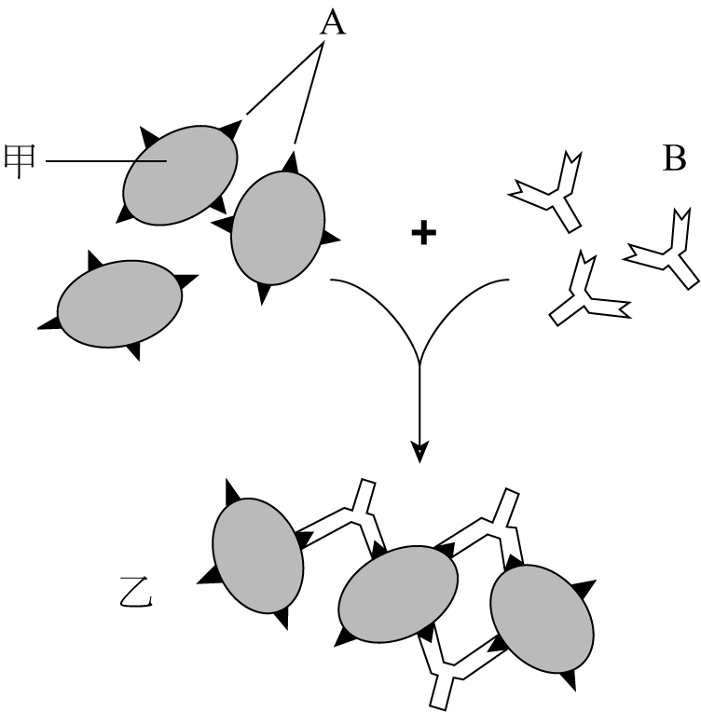

解答 (1)抗原; (3)由吞噬細胞執行吞噬作用;(4)抗體主導性免疫
222 22. 下圖為兩個肌小節的構造，試回答下列問題：
(1)圖中明帶和暗帶的代號是何者？明：乙 暗：甲
(2)當肌小節收縮時，會縮短的部份有哪些？ 乙 己
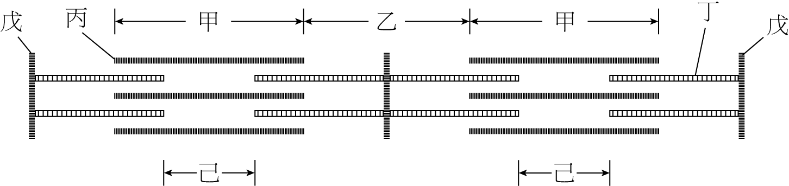

3. 下圖以及下表為十位病患血液樣本中三種荷爾蒙Ⅰ、Ⅱ、Ⅲ含量變化之檢測結果，與其症狀（或性狀）甲、乙、丙出現之情形。
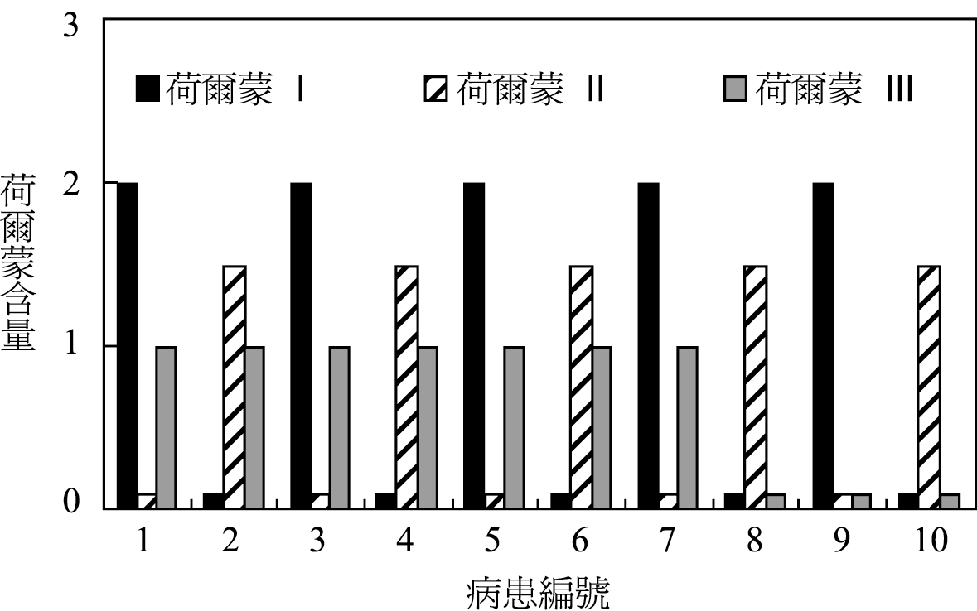
( )(1)下列有關病患血液中荷爾蒙Ⅰ、Ⅱ含量變化與症狀甲、乙表現相關的敘述，何者正確？（應選三項） (A)荷爾蒙Ⅰ含量之減少可
能導致症狀甲之出現 (B)荷爾蒙Ⅱ含量之減少可能導致症狀乙之出現 (C)荷爾蒙Ⅰ含量之增加可能導致症狀甲之出現 (D)荷爾蒙
Ⅱ含量之增加可能導致症狀乙之出現 (E)荷爾蒙Ⅰ含量之減少可能導致症狀乙之出現。
( )(2)試問下列荷爾蒙含量與症狀之組合，何者正確？（應選二項） (A)若荷爾蒙Ⅰ為胰島素，症狀乙可能為糖尿病 (B)若荷爾蒙Ⅰ
為昇糖素，症狀乙可能為糖尿病 (C)若荷爾蒙Ⅱ為胰島素，症狀甲可能為糖尿病 (D)若荷爾蒙Ⅱ為昇糖素，症狀甲可能為糖尿病 (E)若荷爾蒙Ⅰ為降糖素，症狀乙可能為糖尿病。
( )(3)假設荷爾蒙Ⅲ之基因位在男性染色體Y上並與性狀丙之產生有關，試問下列敘述何者正確？ (A)病患1為女性 (B)百分之四十
以上之病患為女性 (C)病患6之兒子必有性狀丙 (D)病患7之女兒必有性狀丙。

解答 (1)CDE;(2)AC;(3)C
解析 (1)∵荷爾蒙Ⅰ高者和荷爾蒙Ⅱ低者，均有甲病症而無乙病症；荷爾蒙Ⅰ低者和荷爾蒙Ⅱ高者，均有乙病症而無甲病症。
∴推知(C)(D)(E)的敘述正確。
(2)∵荷爾蒙Ⅰ（胰島素）低者，會出現乙病症（糖尿病）。
∴(A)正確。
又∵荷爾蒙Ⅱ（胰島素）低者，會出現甲病症（糖尿病）。
∴(C)正確。
(3)(A)∵病患1患有丙症，∴推知其具有Y染色體，故為男性；(B)∵未患丙症者只有3位，∴至多30％的病患為女性；(D)病患7雖為男性，但他傳給女兒的是X染色體，不是Y染色體，故其女兒不會患有丙症。
4. 圖(甲)、(乙)代表某個神經元同一段神經纖維，在不同時間點的細胞膜電位變化示意圖，已知(甲)發生在(乙)之前，試依據此圖回答下列問題：
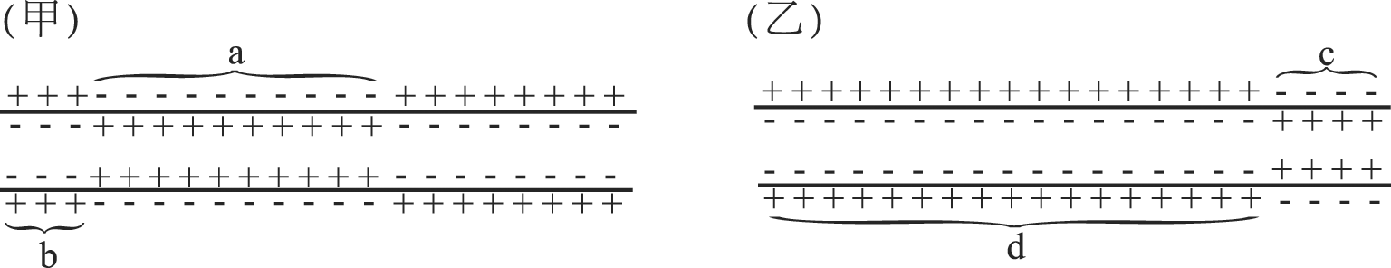
( )(1)下列有關d處細胞膜電位所代表的意義，何者最不適當？ (A)極化 (B)去極化 (C)再極化 (D)過極化。
( )(2)下列有關此圖的敘述，何者正確？ (A)a與c處皆代表發生神經衝動 (B)可推測b處較靠近細胞體 (C)可推測c處較靠近軸突
末梢(D)a轉變成d，主要是鈉離子溝道關閉、鉀離子溝道開啟所致 (E)可推測這一段神經纖維應是軸突。
解答 (1)B;(2)AD
解析 (1)由圖可知，d處細胞膜電位的變化可以符合(A)極化、(C)再極化、(D)過極化，就是不可能是(B)去極化。
(2)(B)、(C)、(E)皆無足夠資料作判斷。

